種名 | ナカグロクチバ  Grammodes geometrica  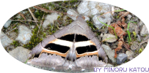
分類 | ヤガ科
形態 | 開張
分布 | 本州、四国、九州、奄美大島、沖縄島、八重山列島、小笠原諸島
出現期 | 5月～10月。
生態
食樹 | 広食性。
幼虫
（幼生期）
出現時期
  （月） | － | － | － | － | 5 | 6 | 7 | 8 | 9 | 10 | － | －
その他
カテゴリー
参考文献：日本の蛾 岸田康則 著

